Оглавление

1. Введение 2

1.1. Тема 2

1.2. Цель 2

1.3. Область применения 2

1.4. Определения и сокращения 2

2. Общее описание 2

2.1. Перспективы продукта 2

2.2. Функции продукта 3

2.3. Характеристики пользователей 3

2.4. Ограничения 4

2.5. Допущения 4

3. Спецификации требований 4

3.1. Функциональные требования 4

3.1.1. Учет доходов и расходов: 4

3.1.2. Планирование бюджета: 5

3.1.3. Анализ финансов: 5

3.1.4. Множество счетов: 5

3.1.5. Настройки и персонализация: 5

3.1.6. Поддержка валют: 5

3.2. Требования к интерфейсу пользователя 6

3.2.1. Главный экран должен содержать: 6

3.2.2. Раздел «Счета» содержит: 6

3.2.3. Раздел «Графики» содержит: 7

3.2.4. Раздел «Категории» содержит: 8

3.2.5. Раздел «Регулярные платежи» содержит: 8

3.2.6. Раздел «Настройки» содержит: 9

3.3. Требования к производительности 9

4. Приложения 9

# Введение

## Тема

Разработка программного продукта для учёта доходов и расходов, а также ведения финансовой статистики.

## Цель

Создание десктопного приложения для учёта финансов, которое позволит пользователям вести учёт доходов, расходов и переводов между счетами, планировать бюджет, анализировать финансовое состояние, а также работать с несколькими счетами. Приложение должно быть интуитивно понятным и удобным для использования пользователями.

## Область применения

Приложение будет использоваться для учёта финансов частными пользователями. Оно поддерживает работу с несколькими счетами и картами, позволяет классифицировать расходы по категориям, вести планирование бюджета и отслеживать финансовые операции с нескольких источников.

# Общее описание

## Перспективы продукта

Приложение будет поддерживать несколько источников финансовых данных (банковские счета, карты и наличные деньги), а также использовать обновляемые курсы валют для конвертации сумм операций. Программа позволяет создать пользователю бюджет на месяц по отдельным категориям, может оповещать его о превышении бюджета, графически отображать финансовую статистику за различный период. Приложение генерирует диаграммы и гистограммы для пользователя, содержащие информацию по операциям или счетам. Программа разрабатывается для платформы Windows.

## Функции продукта

**Учет доходов и расходов**:

* + Ведение учета всех финансовых операций.
  + Классификация операций по категориям (например, продукты питания, транспорт, развлечения).
  + Возможность добавления повторяющихся операций (ежемесячные платежи, зарплата).

**Планирование бюджета**:

* + Создание ежемесячного бюджета с разбивкой по категориям.

**Анализ финансов**:

* + Графики и диаграммы для визуализации расходов и доходов.
  + Истории переводов между счетами по месяцам, годам или конкретным периодам.

**Множество счетов**:

* + Поддержка нескольких банковских счетов, карт и наличных средств.

**Настройки и персонализация**:

* + Добавление собственных категорий расходов и доходов.
  + Персонализированные уведомления и напоминания.

**Поддержка различных валют**.

## Характеристики пользователей

* Частные пользователи с потребностью в учёте личных финансов и поддержке нескольких счетов.
* Фрилансеры и самозанятые для ведения учета доходов и расходов по проектам, которым необходима общая финансовая статистика, учитывающая все счета и операции.
* Люди, работающие с несколькими валютами, которым необходима функция автоматической конвертации.

## Ограничения

* Приложение должно работать на платформе Windows.
* Приложение должно быть написано на языке C++ с использованием фреймворка Qt.
* База данных: SQLite для хранения финансовых данных.
* Время отклика при добавлении записи и генерации отчётов не должно превышать 5 секунд.

## Допущения

* Приложение не требует подключения к интернету, кроме обновления курсов валют.
* Для конвертации валют будет использоваться обновляемая база данных с курсами валют.
* Актуальные курсы валют будут получены через API соответствующего источника (Центробанк и пр.);
* Приложение будет поддерживать все основные типы валют и их конвертацию.

# Спецификации требований

## Функциональные требования

### Учет доходов и расходов:

* + Пользователь может добавлять операции в выбранной валюте с указанием суммы, счёта, даты совершения, категории;
  + К операциям дополнительно можно добавить тег и комментарий;
  + Операции разделены по типам: доходы, расходы, переводы между счетами.
  + Поддержка повторяющихся транзакций (например, ежемесячные платежи).

### Планирование бюджета:

* + Пользователь может создавать бюджет на месяц с лимитом по категориям.
  + Приложение будет оповещать о превышении бюджета по отдельным категориям.

### Анализ финансов:

* + Приложение будет генерировать гистограммы и круговые диаграммы для визуализации данных.
  + Приложение должно поддерживать графические отчёты по месяцам, годам или произвольным периодам.

### Множество счетов:

* + Пользователь может добавить несколько банковских счетов, карт и наличных.
  + Поддержка операций в разных валютах с конвертацией в валюту, заданную по умолчанию.
  + Поддержка счетов в разных валютах.

### Настройки и персонализация:

* + Возможность добавлять собственные категории для доходов и расходов, а также ежемесячный бюджет для выбранной категории.
  + Настройка основной валюты и валюты для отдельных счетов и операций.
  + Персонализированные уведомления о регулярных платежах.

### Поддержка валют:

* + Приложение должно поддерживать несколько валют одновременно.
  + Обновляемые курсы валют для конвертации операций.

## Требования к интерфейсу продукта

Приложение должно содержать 6 основных разделов: 1. Главная (стартовый экран); 2. Счета; 3. Графики; 4. Категории; 5. Регулярные платежи; 6. Настройки.

Переключение между разделами должно осуществляться через кнопку, которая открывает боковое меню со всеми основными разделами.

### Главный экран должен содержать:

* Кнопку для выбора счёта, по которому отображаются баланс и операции.
* Кнопку для выбора раздела операций (доходы/расходы).
* Основной блок, содержащий:
  + кнопки для выбора периода, за который отображаются операции (день, неделя, месяц, год, пользовательский период)
  + круговую диаграмму с доходами/расходами за выбранный период, разделённую на секторы по категориям.
  + кнопку для добавления доходов/расходов
* Легенду диаграммы со списком операций (доходов или расходов)

#### Окно добавления операции содержит:

* Поле для ввода суммы операции;
* Кнопку для выбора валюты, в которой совершена операция;
* Кнопку выбора счёта, к которому относится операция;
* Кнопки-иконки для выбора категории операции
* Выбор даты совершения операции;
* Выбор тега операции;
* Поле для добавления комментария к операции;
* Кнопку подтверждения операции.

### Раздел «Счета» содержит:

* Итоговую сумму на всех счетах;
* Кнопку для открытия окна истории переводов;
* Кнопку для открытия окна создания перевода;
* Список добавленных счетов;
* Кнопку для добавления нового счёта.

#### Окно истории переводов содержит:

* всплывающее окно с чекбоксами для выбора счетов, по которым отображаются переводы;
* кнопки для выбора периода, за который отображаются переводы (день, неделя, месяц, год, пользовательский период);
* список переводов за выбранный период.

#### Окно создания перевода содержит:

* поле для выбора счёта, с которого совершён перевод;
* поле для выбора счёта, на который совершён перевод;
* поле для ввода суммы перевода;
* кнопку для выбора даты перевода;
* поле для ввода комментария;
* кнопку подтверждения перевода.

#### Окно добавления нового счёта содержит:

* поле для ввода сумы на счёте;
* поле для ввода имени счёта;
* кнопки для выбора иконки счёта;
* кнопки для выбора цвета иконки счёта;
* кнопку подтверждения добавления счёта.

### Раздел «Графики» содержит:

* кнопку для всплывающего окна с чекбоксами для выбора счетов, по которым строятся графики;
* кнопки для выбора типа графиков (общий, расходы, доходы);
* кнопки для выбора интервалов построения графиков (по годам, по месяцам, по неделям, по дням);
* основной блок с гистограммами доходов и расходов с соответствующей легендой.

### Раздел «Категории» содержит:

* кнопки для выбора типа категорий: расходы/доходы;
* кнопки-иконки с существующими категориями, которые можно редактировать;
* кнопку для создания новой категории

#### Окно создания/редактирования категории содержит:

* Поле для ввода названия категории;
* Радиокнопки для выбора типа категории (расходы/доходы);
* Поле для ввода планируемого бюджета на эту категорию в месяц;
* Кнопки для выбора иконки категории;
* Кнопки для выбора цвета иконки;
* Кнопку добавления (сохранения изменений) категории.

### Раздел «Регулярные платежи» содержит:

* список созданных регулярных платежей;
* кнопку для создания напоминания о новом регулярном платеже.

#### Окно для создания напоминания о регулярном платеже содержит:

* Кнопки для выбора типа операции (расходы/доходы)
* поле для ввода наименования платежа;
* кнопку для выбора периодичности напоминания;
* кнопку для выбора счёта, к которому относится регулярный платёж;
* кнопку для выбора категории, к которой относится регулярный платёж;
* поле для ввода суммы платежа;
* поле для ввода комментария к платежу;
* кнопку сохранения регулярного платежа.

### Раздел «Настройки» содержит:

* Кнопку для выбора счёта, который отображается по умолчанию на стартовом экране;
* Кнопку для выбора периода, который отображается по умолчанию на стартовом экране;
* Кнопку для выбора счёта, который отображается по умолчанию при добавлении операции.

## Требования к производительности

1. Приложение должно обеспечивать быстрый отклик при добавлении записей.
2. Время генерации отчётов не должно превышать 5 секунд.
3. Приложение должно поддерживать работу с большим количеством транзакций (до 10 000 записей в базе данных).

# Приложение

Референсы интерфейса приложения разделов и экранов:

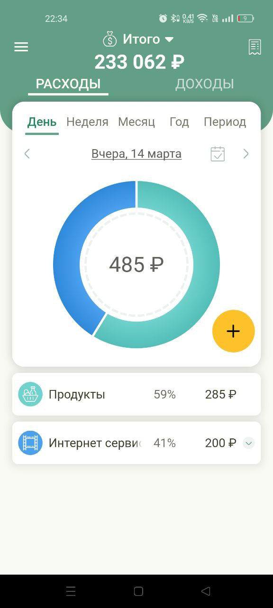

Стартовый экран

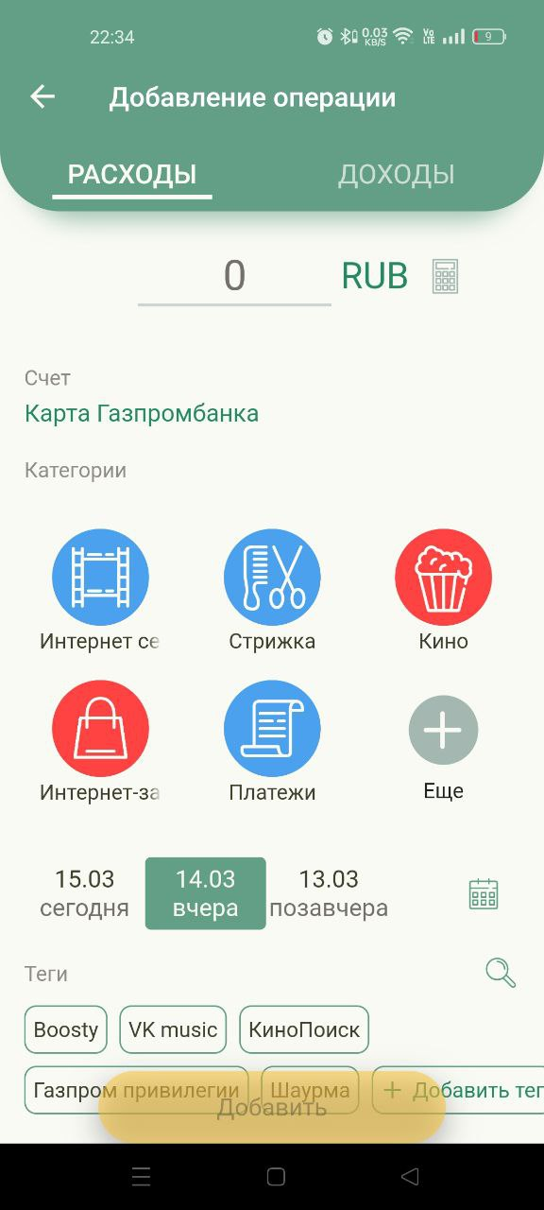

Окно добавления операции

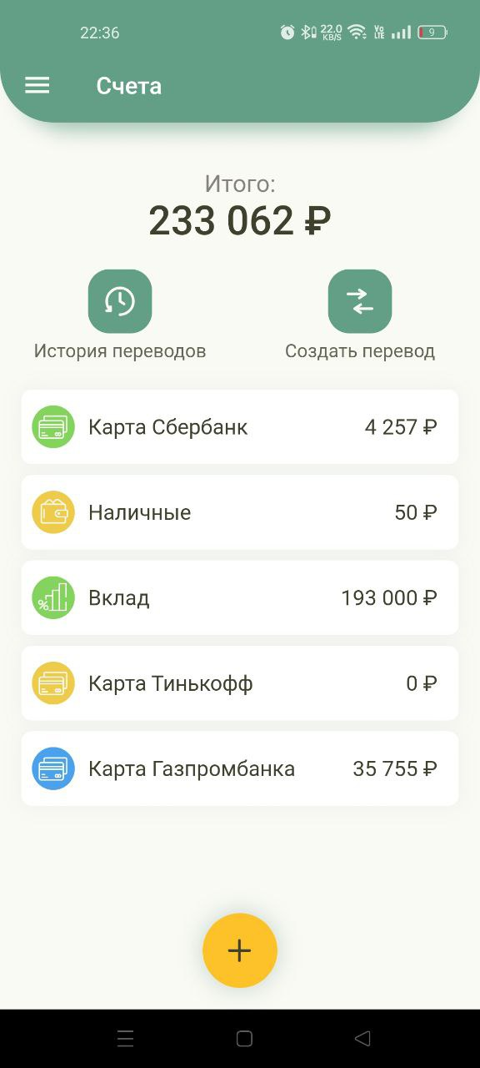

Раздел «Счета»

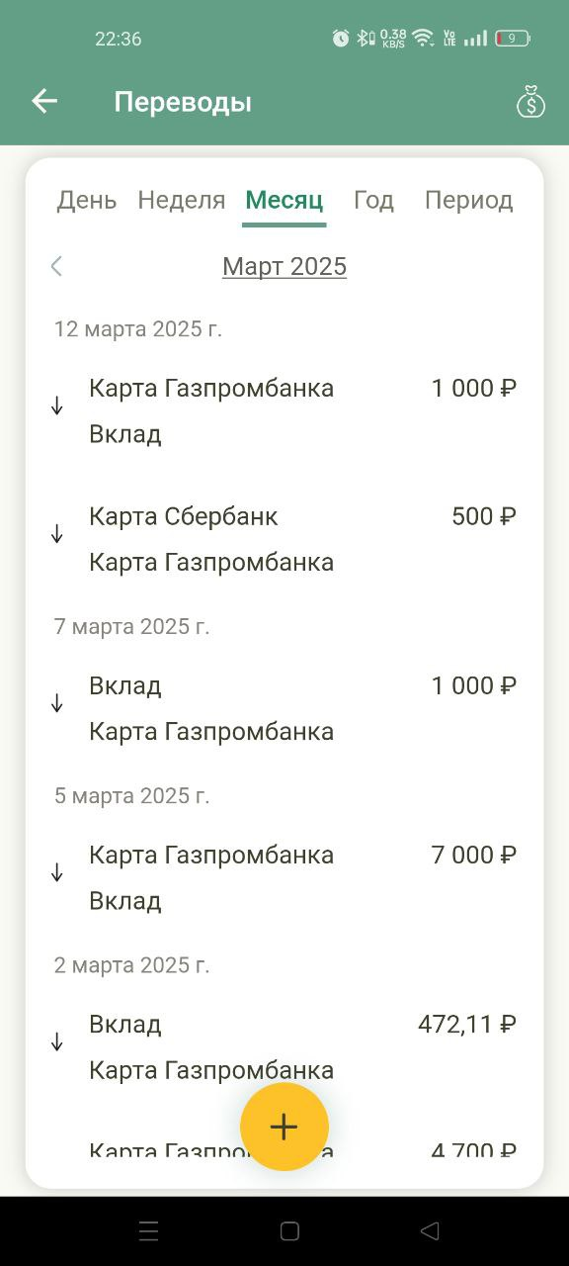

Окно истории операций

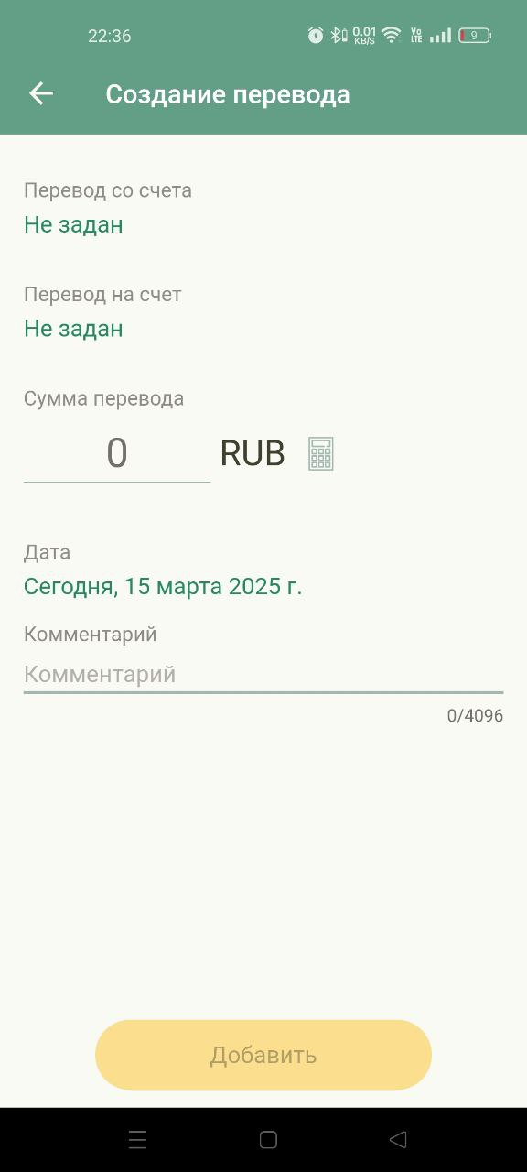

Окно добавления перевода

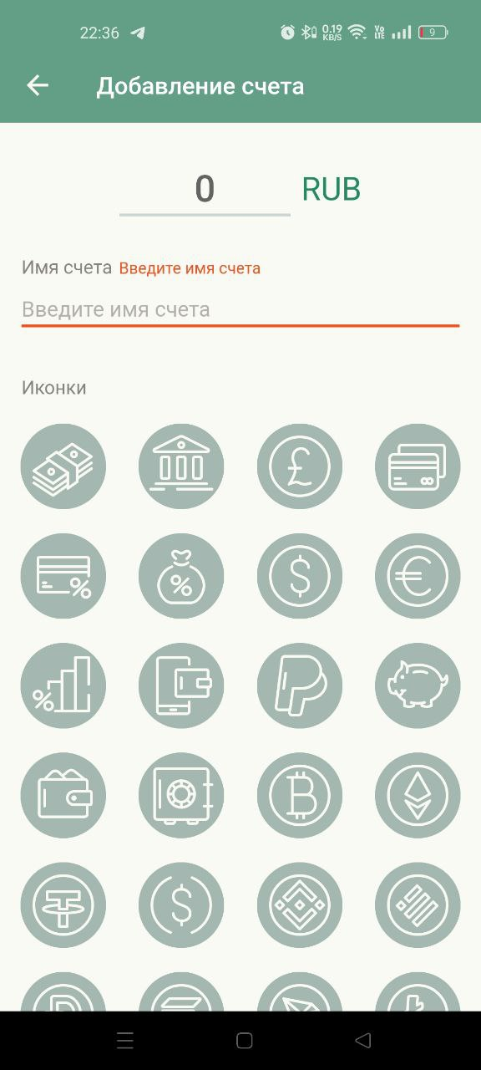

Окно добавления счёта

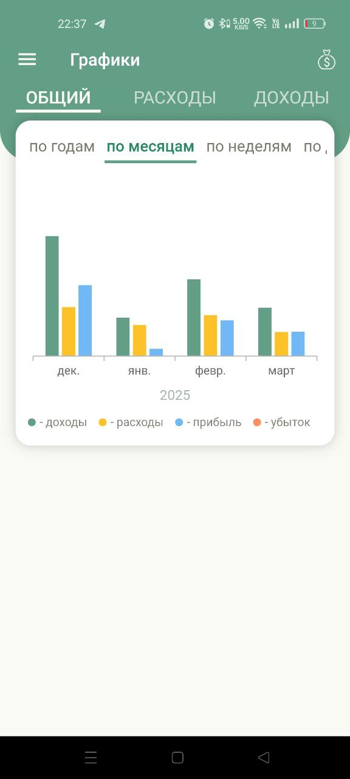

Раздел «Графики»

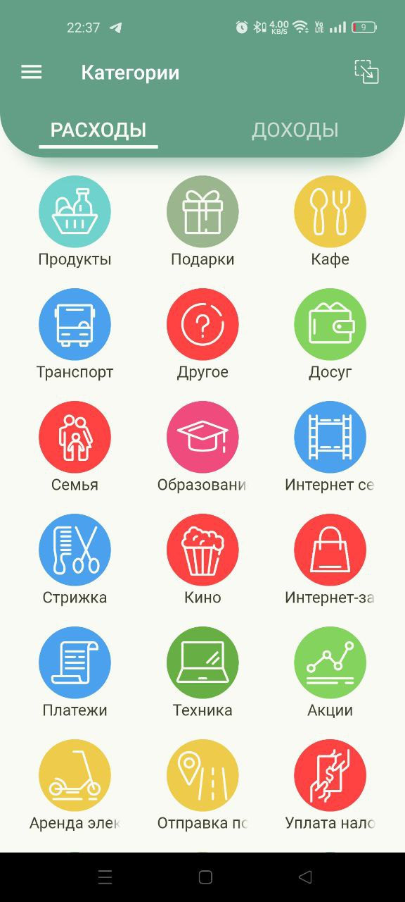

Раздел «Категории»

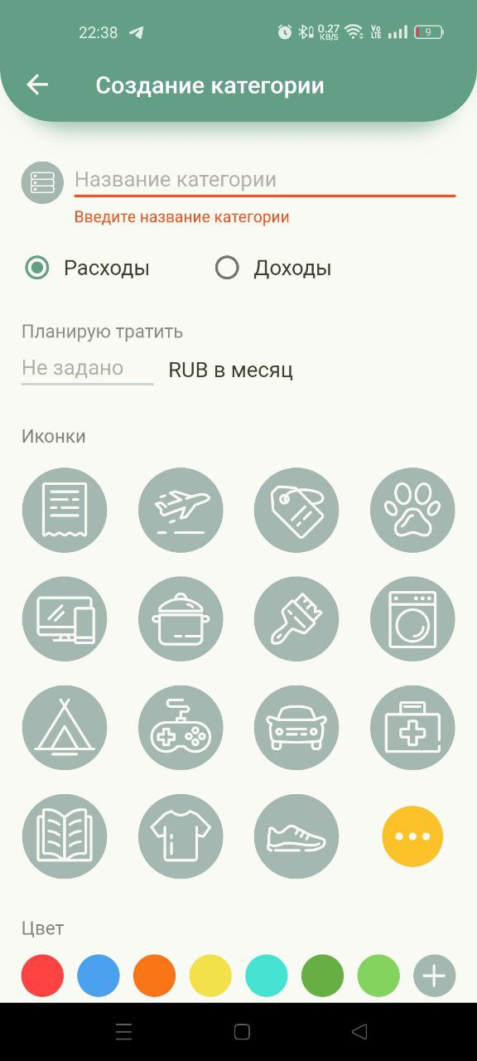

Окно создания/редактирования категории

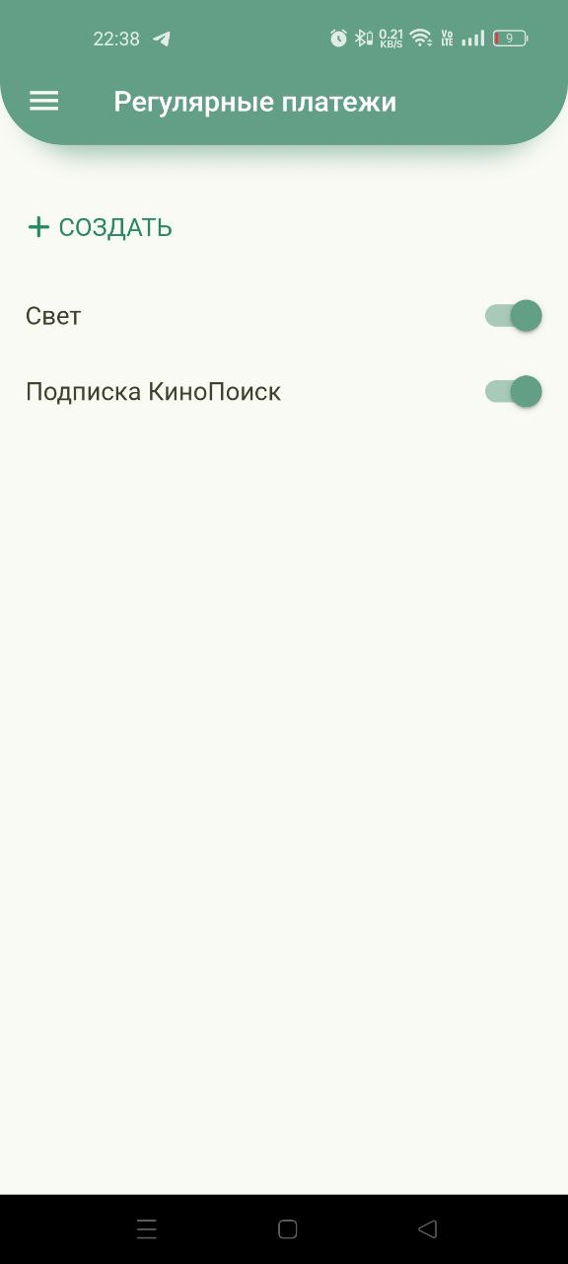

Раздел «Регулярные платежи»

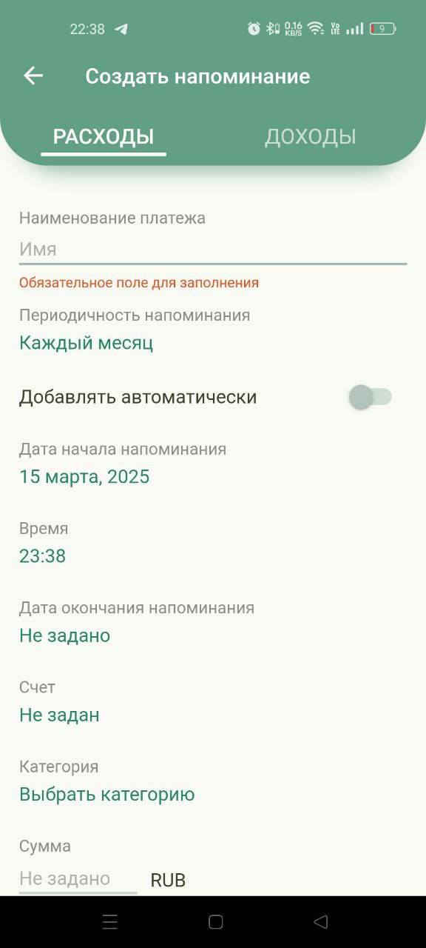

Окно создания напоминания о регулярном платеже

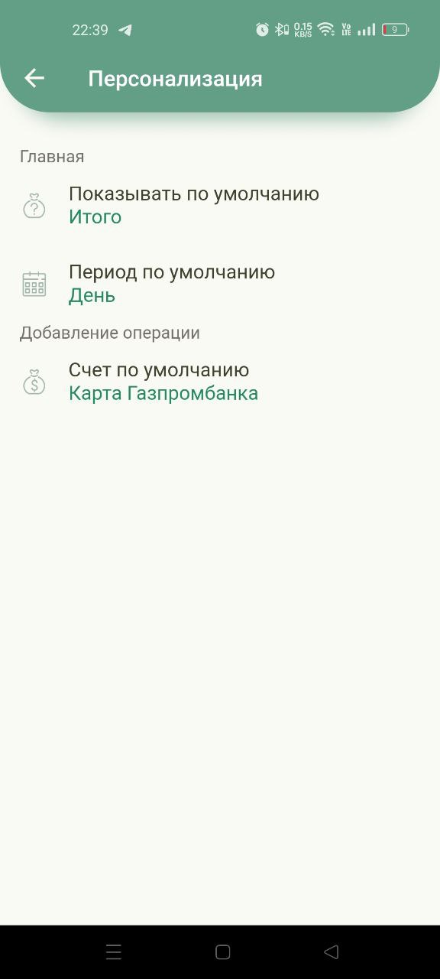

Раздел «Настройки»